1. Lưu đồ

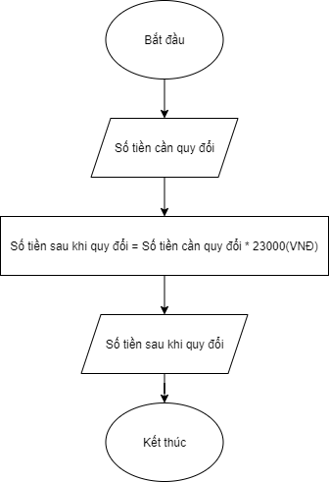

1. Mã giả

BEGIN

INPUT tien quy doi

tien sau quy doi = tien quy doi \* 23000

DISPLAY tien sau quy doi

END